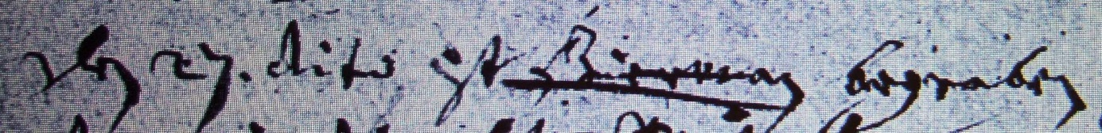

Kirchenbuch Bönen 1723; ARCHION-Bild 188 in „Beerdigungen 1694 – 1764“
Abschrift:
„den 27. dito (März, KJK) ist Bierman begraben“.

